[havirov-znakm](http://www.havirov-city.cz/) **Základní škola Kapitána Jasioka**

**Havířov - Prostřední Suchá Kpt. Jasioka 57 okres Karviná**

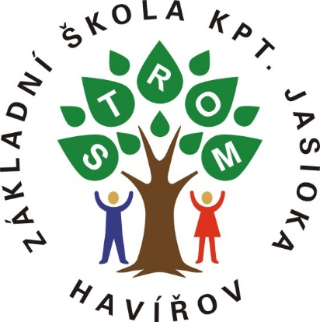

***Výroční zpráva o činnosti školy***

***Školní rok 2023/2024***

Zpracovala: Mgr. Růžena Bajerová, ředitelka školy

V Havířově – Prostřední Suché dne 4. 10. 2024

***OBSAH***

|  |  |
| --- | --- |
| *1.* | *Základní údaje o škole…...………………………………………………………………… 2* |
|  |  |
| *2.* | *Přehled oborů vzdělávání, které škola vyučuje v souladu se zápisem ve školském rejstříku……………………………………….…………………………………………… 3* |
|  |  |
| *3.* | *Rámcový popis personálního zabezpečení činnosti školy………………………….. 5* |
|  |  |
| *4.* | *Údaje o přijímacím řízení nebo o zápisu k povinné školní docházce a následném přijetí do školy…………………………………………………………………………… 6* |
|  |  |
| *5.* | *Stručné vyhodnocení naplňování cílů školního vzdělávacího programu………… 7* |
|  |  |
| *6.* | *Údaje o výsledcích vzdělávání dětí a žáků podle cílů stanovených vzdělávacími programy a podle poskytovaného stupně vzdělání včetně výsledků……………… 8* |
|  |  |
| *7.* | *Údaje o prevenci sociálně patologických jevů, rizikového chování a zajištění podpory dětí a žáků se SVP, nadaných, mimořádně nadaných a s nárokem na poskytování jazykové přípravy………………………………………………………. 9* |
|  |  |
| *8.* | *Údaje o dalším vzdělávání pedagogických pracovníků a odborného rozvoje nepedagogických pracovníků……………………………………………………….. 12* |
|  |  |
| *9.* | *Údaje o aktivitách a prezentaci školy na veřejnosti…………………………….. 14* |
|  |  |
| *10.* | *Údaje o výsledcích inspekční činnosti provedené ČŠI………………………….. 17* |
|  |  |
| *11.* | *Základní údaje o hospodaření školy………………………………………………. 18* |
|  |  |
| *12.* | *Závěr………………………………………………………………………………….. 21* |
|  |  |
| *13.* | *Přílohy ( VZ ŠD, 65. výročí školy) ………………………………………………… 23* |

# 1. ZÁKLADNÍ ÚDAJE O ŠKOLE

|  |  |
| --- | --- |
| ***Název školy dle ZL:*** | *Základní škola Kapitána Jasioka Havířov-Prostřední Suchá Kpt. Jasioka 57 okres Karviná* |
| ***Sídlo školy dle ZL:*** | *Kpt. Jasioka 685/57, Havířov-Prostřední Suchá, 735 64* |
| ***Charakteristika školy:*** | *Základní škola Kapitána Jasioka Havířov – Prostřední Suchá Kpt. Jasioka 57 (škola jako právnická osoba) vykonává činnost základní školy, školní družiny a školní jídelny. V souladu s tím poskytuje žákům základní vzdělávání a výchovu v rozsahu obecně závazných právních předpisů, zajišťuje zájmové vzdělávání žáků ve školní družině a stravování žáků v době jejich pobytu ve škole. Škola patří v rámci města ke školám menším. Jedná se o úplnou základní školu s 1. až 9. postupným ročníkem. Školní družina má 1 oddělení.*  *Ekologické zaměření školy s podporou informační techniky prochází všemi ročníky a všemi oblastmi vzdělání, hlavně předměty s přírodovědným zaměřením.* |
| ***Zřizovatel školy:*** | *Statutární město Havířov, 736 01 Havířov-Město, Svornosti 86/2* |
| ***Vedení školy:*** | *Ředitel(ka): Mgr. Růžena Bajerová*  *Statutární zástupce: Ing. Soňa Hanáková* |
| ***Telefon:*** | *596 440 584*  *Mobil: 739 554 159* |
| ***Adresa www.stránek:*** | *www.zsjasioka-havirov.cz* |
| ***E-mailová adresa:*** | *reditel@zsjasioka-havirov.cz* |
| ***Datová schránka:*** | *5uaj2yj* |
| ***Zařazení do sítě škol:*** | *1.1. 2005* |
| ***IČ:*** | *61988600* |
| ***IZO:*** | *102156913* |
| ***Součásti školy:*** | Školní družina  Školní jídelna |
| ***Kapacita školy:***  ***(dle druhu zařízení - MŠ,***  ***ZŠ, ŠD, ŠJ)*** | *Základní škola: 300 žáků*  *Školní družina: 75 žáků*  *Školní jídelna: 400 stravovaných* |
| ***Školská rada:*** | *Zřízena ke dni: 1. 1. 2006*  *Počet členů: 6* |
| ***Odborová organizace:*** | *ne* |
| ***Školní parlament-klub:*** | *Rada žáků* |
| ***Provozní doba ŠD:*** | *6.30 – 8.00 hod, 11.30 – 16.30 hod* |

# 2. PŘEHLED OBORŮ VZDĚLÁVÁNÍ, KTERÉ ŠKOLA VYUČUJE V SOULADU SE

# ZÁPISEM VE ŠKOLSKÉM REJSTŘÍKU

***Obory vzdělávání podle Klasifikace kmenových oborů vzdělání a Rámcové vzdělávací programy:***

|  |  |  |  |
| --- | --- | --- | --- |
| **Kód oboru** | **Obor** | **Forma vzdělávání** | **Délka vzdělávání 9 r./5r.** |
| 7901C01 | Základní škola | 10 | 90 |

|  |  |  |  |
| --- | --- | --- | --- |
| **Přehled zájmových aktivit na ZŠ** | | | |
| Název kroužku-aktivity | Počet zapojených žáků | Personální zabezpečení | Četnost |
| Deskové hry | 12 | PP školy | 1x týdně |
| Šikovné ruce | 17 | PP školy | 1x týdně |
| Zábavná matematika | 11 | PP školy | 1x týdně |
| Bridž | 10 | PP školy | 1x týdně |
| Tělovýchovný kroužek | 18 | PP školy | 1x týdně |
| Badminton | 13 | PP školy | 1x týdně |
| Šachový kroužek | 10 | PP školy | 1x týdně |

|  |  |  |
| --- | --- | --- |
| **ZŠ** | **Název školního vzdělávacího programu** | **Počet zapojených dětí a žáků** |
| Základní škola | STROM – ŠVP pro ZV  STROM – ŠVP pro ZV - LMP | 188 11 |

**ŠKOLNÍ DRUŽINA**

Školní družina má dvě oddělení, ve kterém pracují 2 vychovatelka. Kapacita oddělení je 50 žáků, je plně obsazená.

**ŠKOLNÍ JÍDELNA**

Škola má vlastní školní kuchyň. Personální obsazení kuchyně: hlavní kuchařka (úvazek 1,0), pomocná síla v kuchyni – pomocný kuchař (úvazek 0. 8…) a pomocná síla v kuchyni (úvazek 0,2).

Kuchyň připravuje denně zhruba ….. jídel, vaříme rovněž pro cizí strávníky. Úhrada za obědy je možná v hotovosti nebo převodem z účtu.

# 3. RÁMCOVÝ POPIS PERSONÁLNÍHO ZABEZPEČENÍ ČINNOSTI ŠKOLY

Text

|  |  |  |  |  |  |  |
| --- | --- | --- | --- | --- | --- | --- |
|  | **Personální zabezpečení činnosti školy – ŽENY/MUŽI** | | | | | |
| ŽENY | | MUŽI | | **CELKEM** | |
| Fyz. počet | Přep. počet | Fyz. počet | Přep. počet | Fyz. počet | Přep. počet |
| ZŠ | 28 | 21,8897 | 4 | 3,7500 | 32 | 25,6397 |
| ŠD | 2 | 1,8000 | 0 | 0 | 2 | 1,8000 |
| ŠJ, ŠJ-výd. | 2 | 1,2 | 1 | 0,813 | 3 | 2,0130 |
| **Celkem** | 32 | 24,8897 | 5 | 4,5630 | 37 | 29,4527 |

|  |  |  |  |  |  |
| --- | --- | --- | --- | --- | --- |
| **Dosažené vzdělání pedagogických zaměstnanců ZŠ** | | | | | |
| Dosažené vzdělání | | Pedagogičtí zaměstnanci ZŠ | | | |
| na 1. stupni | | na 2. stupni | |
| přepočtený počet | % | přepočtený počet | % |
| VŠ – Učitelství pro 1. stupeň ZŠ | | 3 | 12 |  |  |
| VŠ – Učitelství pro 2. stupeň ZŠ | |  |  | 6,1364 | 25 |
| VŠ – Speciální pedagogika | | 3 | 12 |  |  |
| VŠ – Bakal. spec. pedagogika | |  |  |  |  |
| VŠ pedagogické pro jiný typ školy | |  |  |  |  |
| VŠ – Bc., Mgr., Ing. | ped., neped. s DPS | 1,2778 | 6 | 2,0227 | 8 |
| bez DPS |  |  |  |  |
| ped., neped. s kurzem pro AP |  |  |  |  |
| Středoškolské | pedagogické | 1,8000 | 7 |  |  |
| nepedagogické s DPS |  |  |  |  |
|  | neped. s kurzem pro AP | 3,5278 | 15 | 4 | 15 |
| **Celkem** | | 12,6056 | 52 | 12,1591 | 48 |

|  |  |  |
| --- | --- | --- |
| **Personální zabezpečení činnosti školy - přehled fyz. a přepočteného počtu zaměstnanců dle zařazení (ZŠ, ZŠ a MŠ)** | | |
|  | Fyz.počet | Přep.počet |
| Školní asistent | 0 | 0 |
| Školní psycholog a metodik prevence | 1(metodik prevence) | 1 |
| Speciální pedagog | 1 (Projekt NPO 3.2.2.) | 0,2 |
| AP pro žáky se zdrav. postižením | 10 | 7,5556 |
| AP pro žáky se soc. znevýhodněním | 2 (Projekt NPO 3.2.2) | 2 |
| Výchovný poradce | 1 | 1 |
| Metodik IT | 1 | 1 |
| Ostatní | 0 | 0 |
| **Celkem** | 16 | 12,7556 |

# 4. ÚDAJE O PŘIJÍMACÍM ŘÍZENÍ NEBO O ZÁPISU K POVINNÉ ŠKOLNÍ

# DOCHÁZCE A NÁSLEDNÉM PŘIJETÍ DO ŠKOLY

Počet zapsaných a přijatých žáků, žáků s odkladem povinné škol. docházky a žáků, kteří zahájili základní vzdělávání ve školním roce 2023/2024 v ZŠ

|  |  |  |  |
| --- | --- | --- | --- |
| ZŠ | **žáků** | **dívky** | **chlapci** |
| **Celkem zapsáno** | **26** | 13 | 13 |
| Nastoupilo do ZŠ k 1. 9. 2023 | **25** | 14 | 11 |
| Počet žáků s odkladem povinné školní docházky pro školní rok 2023/2024 | **7** | 3 | 4 |
| Počet žáků, kteří ukončili ve školním roce 2023/2024 základní vzdělání | **20** | 10 | 11 |

Počet zapsaných a přijatých žáků k základnímu vzdělávání a žáků s odkladem povinné školní docházky pro školní rok (následující) 2024/2025 v ZŠ

|  |  |  |  |
| --- | --- | --- | --- |
| ZŠ | **žáků** | **dívky** | **chlapci** |
| **Celkem zapsáno** | 33 | 16 | 15 |
| Nastoupilo do ZŠ k 1. 9. 2024 | 21 | 10 | 11 |
| Počet žáků s odkladem povinné školní docházky pro školní rok 2024/2025 | 11 | 5 | 6 |

# 5. STRUČNÉ VYHODNOCENÍ NAPLŇOVÁNÍ CÍLŮ ŠKOLNÍHO VZDĚLÁVACÍHO

# PROGRAMU

Název ŠVP Základní školy Kapitána Jasioka s ekologickým zaměřením – STROM – není nahodilý. Je symbolem základní myšlenky vzdělávacího programu: základní škola – pevný základ vzdělání, který podporuje co nejširší všestranný rozvoj osobnosti všech žáků s důrazem na utváření a rozvíjení klíčových kompetencí. Musí však rovněž respektovat osobnost každého žáka.

**S** – schopnosti, spolupráce, snaha

**T** – tvořivost, tolerance, tradice

**R** – radost, rozvoj, různorodost

**O** – otevřenost, odvaha, ochota

**M** – myšlení, motivace, možnosti

Jako hlavní cíl našeho ŠVP jsme si vytýčili:

* přiblížit výuku potřebám praktického života
* rozvíjet osobnost a individualitu žáků
* výuku tematicky sjednotit
* docílit systematicky uceleného vzdělání u každého žáka opouštějícího 9. ročník
* vytvořit u žáků pozitivní vztah ke vzdělání a motivovat je k celoživotnímu učení

Naplnění školního vzdělávacího programu:

V oblasti cílů obecných:

- Vybavení žáka na jeho úrovni souborem klíčových kompetencí potřebných k dalšímu životu

a zařazení do okolní společnosti.

- Škola jako prostředí, kde se žáci nejen vzdělávají, ale cítí se také bezpečně a spokojeně

- Přihlížíme k individuálním možnostem a potřebám každé žáka.

V oblasti cílů konkrétních:

- Motivujeme žáky k aktivnímu učení.

- Vedeme žáky k všestranné, účinné a otevřené komunikaci.

- Ve výuce učitelé používají metody, které jsou motivující, zajímavé a podporují aktivitu

žáků. Za důležité pokládáme propojování znalostí a dovedností s praktickým životem.

- Nabízíme žákům dostatečné množství činností a aktivit, aby každý mohl rozvinout svůj

individuální talent a zažít úspěch.

V oblasti cílů specifických:

-Vytváříme podmínky pro vzdělávání žáků se speciálními vzdělávacími potřebami.

- Poskytujeme aktivní pomoc žákům ze sociálně znevýhodněného prostředí a žákům

s nedostatečnou znalostí českého jazyka nebo odlišným mateřským jazykem

# 6. ÚDAJE O VÝSLEDCÍCH VZDĚLÁVÁNÍ DĚTÍ A ŽÁKŮ PODLE CÍLŮ STANOVENÝCH

# VZDĚLÁVACÍMI PROGRAMY A PODLE POSKYTOVANÉHO STUPNĚ VZDĚLÁNÍ

# VČETNĚ VÝSLEDKŮ

|  |  |  |  |
| --- | --- | --- | --- |
|  | **Počet tříd/oddělení** | **Počet dětí/žáků** | **Průměrná naplněnost** |
| Školní družina | 2 | 50 | 25 |
| Přípravná třída | 1 | 15 | 15 |
| I. stupeň ZŠ | 5 | 124 | 24,8 |
| II. stupeň ZŠ | 4 | 86 | 21,5 |
| **Celkem I. a II. stupeň** | 9 | 210 | 23,3 |

|  |  |  |  |  |  |  |
| --- | --- | --- | --- | --- | --- | --- |
|  |  | **Prospěch žáků ZŠ ve školním roce 2023/2024** | | | |  |
|  | Počet žáků | Počet žáků  s  vyznamenáním | Počet žáků - prospěli | Počet žáků - neprospěli | Z počtu žáků celkem – žáci hodnoceni kombinovaně | Celkový průměrný  prospěch žáků |
| 1. stupeň | 124 | 63 | 46 | 15 | 0 | 1,7 |
| 2. stupeň | 86 | 8 | 68 | 10 | 0 | 2,3 |
| **Celkem** | 210 | 71 | 114 | 25 | 0 | 2,0 |

|  |  |  |  |  |  |  |  |  |
| --- | --- | --- | --- | --- | --- | --- | --- | --- |
|  | **Klasifikace chování žáků ZŠ ve školním roce 2023/2024** | | | | | | |  |
|  | **Počet žáků**  **celkem** | velmi dobré | uspokojivé | neuspokojivé | pochvaly a  jiná ocenění | napomenutí  TU (NTU) | Důtka TU (DTU) | důtka ŘŠ |
| 1. stupeň | 124 | 119 | 4 | 1 | 39 | 1 | 6 | 5 |
| 2. stupeň | 86 | 84 | 0 | 2 | 4 | 0 | 8 | 9 |
| **ZŠ Celkem** | 210 | 203 | 4 | 3 | 43 | 1 | 14 | 14 |
| % vyjádření za ZŠ celkem |  | 96,67 | 1,90 | 1,43 | 20,48 | 0,47 | 6,67 | 6,67 |

|  |  |
| --- | --- |
| **Údaje o umístění žáků po dokončení povinné školní docházky** | |
| **Specifikace umístění žáků po ukončení PŠD** | **Počet žáků** |
| Nižší střední odborné vzdělání „E“ | 2 |
| Střední odborné vzdělání s výučním listem „H“ | 7 |
| Úplné střední odborné vzdělání s výučním a maturitou „L“ | 0 |
| Úplné střední všeobecné vzdělání s maturitou „K“ | 0 |
| Úplné střední odborné vzdělání s maturitou „M“ | 8 |
| Neznámo kam - § 38 | 0 |
| Jiné, např. praktická škola | 3 |
| **Celkem** | 20 |

Stále se potýkáme se žáky, kteří odcházejí ze vzdělávání předčasně (letos 3 žáci, z toho 1 žák ze 7.ročníku a 2 žáci z 8.ročníku). Stejně velkým problémem zůstává rovněž přechod žáků na další stupeň vzdělávání ( 3 žáci nepodali přihlášku nikam). Jedná se většinou o sociálně znevýhodněné žáky, jejichž zákonní zástupci nepovažují další vzdělávání svých dětí za důležité.

# 7. ÚDAJE O PREVENCI SOCIÁLNĚ PATOLOGICKÝCH JEVŮ, RIZIKOVÉHO

# CHOVÁNÍ A ZAJIŠTĚNÍ PODPORY DĚTÍ A ŽÁKŮ SE SPECIÁLNÍMI

# VZDĚLÁVACÍMI POTŘEBAMI, NADANÝCH, MIMOŘÁDNĚ NADANÝCH

# A S NÁROKEM NA POSKYTOVÁNÍ JAZYKOVÉ PŘÍPRAVY

Odbornou a metodickou podporu poradenským pracovníkům ve školách poskytovaly především:

- PPP Karviná

- SPC Karviná, Ostrava-Zábřeh, Frýdek-Místek

- Sociální služby města Havířova

V této oblasti se jeví důležité také:

- Spolupráce s Městskou policií a Policií ČR

- Spolupráce s OSPOD Havířov

- Spolupráce s odborem péče o dítě MMH (pěstounská péče)

- Spolupráce s asistenty prevence kriminality (zajištění kontaktu se sociálně slabými rodinami)

- Kontakt s dětskými lékaři (ověřování absence u některých žáků)

V rámci prevence sociálně patologických jevů byly zajištěny další besedy a akce:

1. **pololetí 2023/2024**

|  |  |  |
| --- | --- | --- |
| 12. 9. | 1. tř. | Bezpečně do cíle |
| 15. 9. | 2. tř. | Dopravní výchova |
| 15. 9. | 3. tř. | Dopravní výchova |
| 10. 10. | 6. tř. | Pes není hračka |
| 12. 10. | 4. tř. | Dopravní hřiště |
| 13. 10. | 4. tř. | Dopravní výchova – Průkaz cyklisty |
| 18. 10. | 6. tř. | Vztahy ve třídě a šikana |
| 20. 10. | 5. tř. | (Ne)bezpečný internet |
| 20. 10. | 7. tř. | Prevence proti kriminalitě |
| 8. 11. | 8. tř. | Právo jako pravidlo chování |
| 8. 11. | 9. tř. | Právo jako pravidlo chování |
| 14. 11. | 7. tř. | Alkohol a kouření |
| 7. 12. | 4. tř. | Dopravní výchova |

1. **pololetí 2023/2024**

|  |  |  |
| --- | --- | --- |
| 1. 3. | 8. tř. | Zdravé sebevědomí |
| 4. 3. | 3. tř. | Dopravní výchova |
| 4. 3. | 5. tř. | Dopravní výchova |
| 4. 3. | 8. tř. | Dopravní výchova |
| 14. 3. | 4. tř. | Dopravní výchova |
| 20. 3. | 7. tř. | Partnerské vztahy |
| 11. 4. | 5. tř. | Dopravní hřiště |
| 11. 4. | 9. tř. | Holocaust a antisemitismus |
| 17. 5. | 4. tř. | Dopravní hřiště |
| 24. 5. | 4. tř. | Dopravní hřiště |
| 29. 5. | 1. tř. | Den otevřených dveří MP |
| 31. 5. | PT | Den otevřených dveří MP |
| 12. 6., 14. 6. | 2.+ 6. třída tř. | Hasík |
| 20. 6. | 7. tř. | Protidrogový vlak |
| 21. 6. | 3. tř. | Dopravní hřiště |

Nejčastějšími výchovnými problémy byly ve školním roce 2023/2024:

- velmi špatná pracovní morálka a s tím související zhoršující se prospěch jednotlivých žáků

- vysoký počet hodin omluvené a neomluvené absence

- nenošení pomůcek a nedostatečná domácí příprava do školy

- všechny tyto problémy souvisejí s nedostatečnou spoluprací zákonných zástupců se školou

Výchovné problémy:

Výchovné problémy jsou řešeny průběžně. V průběhu celého školního roku

se uskutečnilo:

* 10 jednání se zákonnými zástupci žáků
* 6 výchovných komisí
* 2 hlášení do SVI
* 7 hlášení na OSPOD

- 4 hlášení na Policii České republiky

Stále se potýkáme s větším množstvím neomluvených hodin. Přestože tyto problémy hlásíme pravidelně na OSPOD i do SVI, v této oblasti se nám zatím nedostalo adekvátní pomoci a podpory, přestože se jedná i o žáky, jejichž rodinám byl stanoven dohled.

|  |  |  |
| --- | --- | --- |
| **Žáci se speciálními vzdělávacími potřebami** | | |
| Počet žáků se SVP celkem | **34** | |
| z toho | se zdravotním postižením | 0 |
| s jiným zdrav.znevýhodněním | 25 |
| odlišné kulturní a životní podmínky | 9 |
| s upravenými výstupy | 8 |
| Nadaní žáci |  | |
| z toho | mimořádně nadaní žáci | 0 |

|  |  |  |
| --- | --- | --- |
| **Žáci podle druhu zdravotního postižení** | | |
| Počet žáků se zdrav.postiž.celkem |  | |
| z toho | s mentálním postižením | 10 |
| se zrakovým postižením | 0 |
| se závažnými vadami řeči | 3 |
| se závažnými vývoj.poruchami učení | 3 |
| se závažnými vývoj.poruchami chování | 4 |
| s poruchami autistického spektra | 5 |

Zajištění podpory žáků se SVP, nadaných a s nárokem na poskytování jazykové přípravy bylo uskutečňováno:

18 žáků školy pracovalo podle individuálního vzdělávacího plánu, 6 žákům byla poskytována SPP, dalším 5 žákům byla poskytována pedagogická intervence. Ukrajinským žákům byla poskytována pomoc zejména při odstraňování jazykové bariéry. Dvěma žákyním byla poskytována pedagogická podpora ve formě posílení výuky cizího jazyka v rozsahu 3 hodin týdně (žákyně romského původu, které se vrátily z dlouhodobého pobytu ve Velké Británii, kde se i narodily).

# 8. ÚDAJE O DALŠÍM VZDĚLÁVÁNÍ PEDAGOGICKÝCH PRACOVNÍKŮ

# A ODBORNÉHO ROZVOJE NEPEDAGOGICKÝCH PRACOVNÍKŮ

*Další vzdělávání pedagogických pracovníků* bylo zajišťováno ve školním roce 2023/2024 prostřednictvím nabídek KVIC Ostrava, NPI Ostrava a jiných organizací, spolupracujících se vzdělávacími institucemi. Největší podíl DVPP tvořily webináře NPI v rámci projektu Implementace reformy 3.2.2. národního plánu obnovy, který je realizován od 1. 9. 2022.

Absolvovaná DVPP:

* Školení BOZP (30. 8.) – všichni zaměstnanci
* Školení 1. pomoci (30. 8.) – všichni zaměstnanci
* Webinář Kariérové poradenství pro žáky se SZ (29. 8.) – 1 VP
* Seminář Komunikace s rodiči v problémových situacích (11.10.) – 1 PP
* Webinář Jak překonat rozdíly a upevnit vztahy mezi rodinou, školou a komunitou (13.10.) – 1 PP
* Webinář Emoční sebeobrana I. (18.10.) – 1 PP
* Webinář Emoční sebeobrana II. (25. 10.) – 1 PP
* Webinář Doučování žáků s romským etnolektem češtiny (25. 10.) – 1 PP
* Webinář Jazyková výbava žáků se SZ (31. 10.) – 1 PP
* Webinář Doučování M – násobení a dělení (31. 10.) – 3 PP
* Webinář Doučování žáků s odlišným mateřským jazykem (6. 11.) – 1 PP
* Webinář Doučování žáků s romským etnolektem (8.11.) – 2 PP
* Celostátní PEER TO PEER (NPO 3.2.2.) – ŘŠ
* Webinář Trauma respektující přístup jako řešení náročného chování dětí ve škole (16. 11.) – 1 PP
* Webinář Spolupráce školy s OSPOD (16. 11.) – ŘŠ
* Dílna online sdílení zkušeností AP pro žáky se SZ – NPI Ostrava (21. 11.) – 1 PP
* Webinář Řešení náročného chování žáků – postupy kauzistiky (21. 11.) – ŘŠ+1PP
* Webinář Jak si udržet vnitřní sílu (22. 11.) – 1 PP
* Webinář Doučování žáků s OMJ (22. 11.) – 1 PP
* Webinář AP most mezi školou a rodiči (28.11.) – 1 PP
* Webinář (Ne) formálně o volném čase v prostředí školy (30. 11.) – 1 PP
* Webinář Aktuální trendy v rizikovém chování a duševním zdraví žáků (7.12.) – 1 PP
* Webinář Jak navázat spolupráci mezi školou a rodinou s pohledu romského terénního pracovníka (7.12.) – 1 PP
* Webinář Praktické příklady práce s heterogenní třídou (13.12.) – 1 PP
* Webinář Doučování, které baví (14.12.) – 1 PP
* Webinář Doučování, které baví (9.1.) 2 PP
* Webinář Emoční první pomoc – Jak snížit svůj stres a napětí v pěti krocích (9.1.) – 1 PP
* Webinář Doučování žáků s OMJ (18. 1.) – 1 PP
* Webinář Doučování M pro ZŠ – geometrie (23. 1.) – 2 PP
* Webinář Organizace výuky v heterogenní třídě aneb třídní management v praxi (31. 1.) – 1 PP
* Webinář Jak podpořit dítě s PCH (5.2.) – 2 PP
* Webinář Úvod do emoční sebeobrany I (7.2.) – 1 PP
* Webinář Jak ve třídě nastavit pravidla (8. 2.) – 1 PP
* Webinář Aktuální trendy v rizikovém chování žáků (8.2.) – 1 PP
* Webinář Jak překonat rozdíly mezi žáky (9.2.) – 1 PP
* Webinář Doučování, které baví (20. 2.) – 1 PP
* Webinář Fotbal jako nástroj neformálního vzdělávání (21. 2.) – 1 PP
* Webinář Trauma respektující přístup …. (22. 2.) – 1 PP
* Webinář Emoční první pomoc – Jak snížit svůj stres a napětí v pěti krocích (22. 2.) – 1 PP
* Webinář Jak poznat šikanu ve třídě a co dál (4.3.) – ŘŠ + 2 PP
* Webinář Motivace dětí: úvod do behaviorálních a koučovacích metod (6.3.) – 1 PP
* Webinář Principy rozpočtu přímých výdajů na rok 2024 - ŘŠ
* Webinář Vzděláváme (se) v tandemu na I. stupni (11.3.) – 1 PP
* Webinář Doučování matematiky – jednotná přijímací zkouška (12.3.) – 1 PP
* Webinář Doučování žáků s OMJ (13.3) – 1 PP
* Roadshow pro školy Ostrava (18. 3.) – 1 PP
* Seminář Jak v matematice rozvíjet dovednosti pro život NPI Ostrava (19.3.) – 1 PP
* Webinář FKSP a další fondy…, změny od 1. 1. 2024 (20. 3.) - ŘŠ
* Webinář Dospívání ve 21. století (21.3.) – 1 PP
* Konference Vzdělání pro budoucnost (23. – 24. 3 2024) – ŘŠ + ZŘ
* Webinář Videohry jako nedílná součást vzdělání (9.4.) – 1 PP
* Webinář Doučování, které baví (25.4.) – 1 PP
* Webinář Infoservis – střední článek podpory (6.5.) – ŘŠ
* Webinář Doučování žáků s OMJ (15.5.) – 1 PP
* Webinář Diferenciace výuky v tandemu na I. stupni ZŠ (16.5.) – 1 PP
* Webinář Novinky v oblasti užívání psychotropních látek ve škole I. (20.5.) – 2 PP
* Seminář – Matika s Chrobákem MMH Havířov (21.5.) – 1 PP
* Webinář Doučování, které baví (28.5.) – 1 PP
* Webinář – Jak podpořit dítě, které se sebepoškozuje? (3.6.) – 1 PP
* Peer to Peer – Druhá online celostátní podpora – ŘŠ
* Seminář Základy hry na rytmické nástroj – MKS Havířov (6.6.) – 1 PP
* Webinář Emoční první pomoc (11.6.) – 1 PP
* Seminář Technologie IT Ostrava (12.6.) – 1 PP
* Peer to Peer – Dopady nástrojů na cílovou skupinu žáků – sdílení zkušeností roční evaluační zprávy – ZŠ Na Nábřeží Havířov (17.6.) – ŘŠ

*Velký zájem byl pedagogickými zaměstnanci projeven o témata těchto oblastí:*

- práce se sociálně znevýhodněnými žáky

- řešení náročného chování žáků

- emoční 1. pomoc

- metody a formy doučování

*V rámci odborného rozvoje nepedagogických zaměstnanců ZŠ byla uskutečněna školení:*

- Hygienické minimum pro zaměstnance ŠJ – 2 NPP

- Webinář FKSP a další fondy…, změny od 1. 1. 2024 (20. 3.) – ŘŠ, ekonomka školy

Ekonomka školy a účetní školy se zúčastnily i dalších webinářů, vždy dle aktuální potřeby a nabídky.

# 9. ÚDAJE O AKTIVITÁCH A PREZENTACI ŠKOLY NA VEŘEJNOSTI

**Zapojení do soutěží a akcí**:

Organizovaných na úrovni města:

* Projekt Sport do škol – žáci 1. a 3. třídy
* Soutěž Adam a Eva v rámci Evropského týdne mobily
* Evropský týden mobility – účast na aktivitách ve městě
* MK v přespolním běhu (21. 9.)
* MK v šachu družstev (5. 10.)
* 65. výročí otevření školy (6. 10.)
* MK stolní tenis družstev (25. 10.)
* Soutěž Kreslíř roku – Galerie Plato Ostrava – 2 žákyně (13.11.)
* Soutěž „O nejkrásnější vánoční ozdobu“
* Zimní x-boj – žáci 4. + 5. tř. (19. 1.)
* MK v badmintonu (25. 1.)
* MK futsal 4. + 5. tř. (13. 2.)
* MK futsal 6. + 7. tř. (20. 2.)
* Družinka Cup Těrlicko (23. 2.)
* MK vybíjená 4. + 5. tř. (1. 3.)
* Ekolympiáda MK Havířov (17. 4.)
* Orientační běh – výběr žáků (18.4.)
* MK miniházená 4.+5.tř. (25.4.)
* Dějepisná soutěž Permoníček (14. 5.)
* Střelecká soutěž O putovní pohár primátora města Havířova (16. 5.)
* „Můj první gól“ – sportovní akce MFK Havířov – 1. tř. (20. 5.)
* Pracovní den s primátorem – 2 žáci 9. tř. (31. 5.)
* Soutěž Naše město Havířov (5.6.)
* Atletický trojboj družstev (11.6.)
* Letní turnaj v malé kopané pro žáky 6.-9.tř. (19. 6.)
* Svět kostiček – 3. tř. (24. 6.)

**Organizovaných na úrovni okresní a vyšší, jiné organizace:**

* Okresní kolo dějepisné olympiády – 1 žák (16. 1.)
* OVOV – okresní kolo – Hala Slavie Havířov (8. 3.)

**Akce školy:**

* Slovanský den – Archeopark Chotěbuz – 4.+5. tř. (15. 9.)
* Cyklistická jízda zručnosti – školní kolo (20. 9.)
* Noční výcvik psů Městské policie ve škole (20. 9.)
* 65. výročí otevření školy (6. 10.)
* Halloween pro žáky 1. stupně (31. 10.)
* Školou chodí Mikuláš – akce 9. třídy pro žáky 1. stupně (6. 12.)
* K-MODE – účast žáků 8. + 9. třídy na akci SŠ Havířov-Prostřední Suchá (7. 12.)
* Techniáda na SŠ Sýkorova Havířov-Šumbark – žáci 9. třídy (8. 12.)
* Filmové představení v kině Centrum „Tonda, Slávka a kouzelné světlo“ 3. – 5. tř. (18. 12.)
* Divadélko – Duo Šamšula“ ve škole – PT – 3. tř. (22. 12.)
* Den bez aktovek – soutěž Rady žáků (24. 1.)
* Zahájení projektu SZÚ a UNICEF pro UA žáky (24. 1.)
* Projekt pro UA žáky – Prevence chřipky (14. 2.)
* Kultura školám „O princezně, která ráčkovala“ – 2.+3.tř. (16.2.)
* Projekt pro UA žáky – Prevence onemocnění z klíšťat (21. 2.)
* Karneval ve školní družině (21. 2.)
* Bazárek „Pošli to dál“ (29. 2.)
* Kultura školám – Divá Bára 8.+9.tř. (21. 3.)
* Den Země na Náměstí Republiky – všechny třídy školy (19. 4.)
* Projekt pro UA žáky „Pitný režim“ (9. 5.)
* Český den proti rakovině – prodej žlutých kytiček (15. 5.)
* Fotbalové utkání ŠD proti ŠD ZŠ Kudeříkové (15. 5.)
* Kultura školám „Maková panenka a motýl Emanuel“ PT (16. 5.)
* Kozí farma v Dolní Suché – 1. tř. (17. 5.)
* Den matek ve ŠD (16. 5.)
* Planeta Země 2000 – Kambodža (21.5.) – 25 žáků + 2 PP
* „Crazzy účes“ – akce Rady žáků (22. 5.)
* Den pro dárce ZOO Ostrava (23.5.) – 1žák + PP
* Projekt pro UA žáky „Zdravá výživa“ (23. 5.)
* Památky Olomouce 8. + 9. třída (29. 5.)
* Den dětí pro 1. stupeň – „Pohádkový les“ (3. 6.)
* „Pohádkový les pro ŠD z havířovských ZŠ (4. 6.)
* Kultura školám „Krkonošské pohádky“ 4.+5. tř. (11.6.)
* Rada žáků v Archeoparku Chotěbuz (12. 6.)
* Utkání v přehazované mezi žáky 9. tř. a PP (20. 6.)
* Turistický zájezd pro žáky 2. stupně – Mosty u Jablunkova (25. 6.)
* Přespávačka v družině – žáci 4. tř. (26. 6.)
* Rozloučení s 9. třídou (27. 6.)

**Zapojení školy do projektu:**

* Projekt NPO 3.2.2 Podpora škol se žáky se sociálním znevýhodněním
* Učíme se pro život (OP JAK)
* Projekt SZÚ a Unicef – Podpora ukrajinských žáků v oblasti prevence zdraví
* Ovoce, zelenina a mléko do škol
* Obědy do škol Women for Women

**Spolupráce školy s dalšími organizacemi:**

- adopce zvířat v ZOO Ostrava – 1600,- Kč

- Policie ČR

- Městská policie Havířov

- Hasičský záchranný sbor Havířov

- Z.s.ZIP Havířov

- ADRA Havířov

- CSVČ Don Bosco Havířov

**Úspěchy našich žáků ve školním roce 2023/2024**

1. **pololetí 2023/2024**

|  |  |
| --- | --- |
| MK šachy | 1. místo |
|  |  |
|  |  |

**2.pololetí 2023/2024**

|  |  |
| --- | --- |
| OK Olympijský víceboj | 1. a 3. místo |
| Orientační běh (družstvo 1. stupně) | 2.místo |
| Sálová kopaná (6.-7.tř.) | 1.místo |
| 25.ročník střelecké soutěže družstev „Putovní pohár primátora statutárního města Havířova“ | 2.místo |
| Atletický trojboj | 3.místo |

**Zapojení žáků do vědomostních a dovednostních soutěží**

**organizovaných na úrovni školy:**

* Logická olympiáda – základní kolo
* Dějepisná olympiáda – školní kolo
* Matematický klokan

# 10. ÚDAJE O VÝSLEDCÍCH INSPEKČNÍ ČINNOSTI PROVEDENÉ ČŠI

|  |  |  |  |
| --- | --- | --- | --- |
| **IČ ČŠI**  **proběhla/neproběhla** | **Datum IČ** | **Předmět IČ** | **Zjištění ANO/NE** |
| proběhla | 13.2.2024 – 16.2.2024 | Zjišťování a hodnocení podmínek, průběhu a výsledků vzdělávání ppodle školních vzdělávacích programů. Zjišťování a hodnocení naplnění školních vzdělávacích programů. Kontrola dodržování vybraných ustanovení právních předpisů, které se vztahují k poskytování vzdělávání a školských služeb. | NE  Jen Doporučení ke zlepšení činnosti školy ze strany ČŠI – ze strany školy byla přijata odpovídající opatření (zasláno ČŠI) |
|  |  |  |  |

**11. Základní údaje o hospodaření školy za rok 2023**

**Hospodaření s prostředky státního rozpočtu**

Ze státního rozpočtu byla naší organizaci k 31. 12. 2023 přidělena prostřednictvím krajských normativů neinvestiční dotace v celkové výši 18 567 971 Kč, která byla spotřebována ve výši 18 560 116,00 Kč. Dotaci zahrnují přímé náklady na vzdělávání.

Přímé vzdělávací výdaje představují největší podíl z celkových nákladů hlavní činnosti školy. Do této skupiny patří mzdové náklady (platy, náhrady platů, odměny za pracovní pohotovost), zákonné pojištění, příděl do FKSP a ostatní přímé náklady (ochranné pomůcky, vstupní lékařské prohlídky, ostatní povinné pojištění hrazené zaměstnavatelem, cestovní náhrady, školení a vzdělávání pracovníků, učebnice a učební pomůcky podle školského zákona). Přímé náklady byly použity na daný účel a čerpány v souladu se stanovenými podmínkami. Vyrovnání se státním rozpočtem bylo provedeno v řádném termínu.

Nevyčerpaná částka ve výši 7 855,- Kč byla vrácena z důvodu ukončení podpůrného opatření Úprava obsahu vzdělávání v základním vzdělávání (jazyka) k 30. 11. 2023.

|  |  |  |
| --- | --- | --- |
| **Údaje o poskytnutí a vypořádání přímých výdajů na vzdělávání** | | |
|  |  |  |
| **Položka** | **Závazný ukazatel** | **Skutečně použito** |
| **Neinvestiční výdaje celkem** | **18 567 971,00 Kč** | **18 560 116,00Kč** |
| Přímé náklady na vzdělávání | 18 567 971,00 Kč | 18 560 116,00 Kč |
| z toho: |  |  |
| Platy zaměstnanců | 13 399 596,00 Kč | 13 393 812,00 Kč |
| OON zaměstnanců | 36 710,00 Kč | 36 710,00 Kč |
| Ostatní  (zákonné odvody, odvody do FKSP, pojištění odpovědnosti, výplata náhrad, ONIV) | 5 131 665,00 Kč | 5 129 594,00 Kč |

Naši organizaci byly v roce 2023 dále poskytnuty ze státního rozpočtu – Národního plánu obnovy níže uvedené neinvestiční dotace. Finanční vypořádání dotací na akce v rámci programového financování se státním rozpočtem bylo provedeno v řádném termínu. Bylo nevyužito a vráceno 89,50 Kč na mobilní digitální technologie pro znevýhodněné žáky a to z důvodu malé zbývající částky, ze které již nebylo možné nic potřebného zakoupit a 60,00 Kč na doučování, dle stanovené hodinové sazby částku nebylo možné dočerpat.

|  |  |  |
| --- | --- | --- |
| **Položka** | **Závazný ukazatel** | **Skutečně použito** |
| Národní plán obnovy – doučování (období leden-srpen 2023) | 156 960,00 Kč | 156 900,00 Kč |
| Národní plán obnovy – prevence digitální propasti | 348 000,00 Kč | 347 910,50 Kč |

**Hospodaření s příspěvkem zřizovatele**

Příspěvek na provoz organizace, poskytovaný zřizovatelem, zohledňuje základní výdaje na pokrytí provozních nákladů. Do provozních nákladů patří materiálové náklady, náklady na energie, veškeré služby, opravy a udržování majetku a ostatní náklady. Neinvestiční příspěvek na provoz v roce 2023 byl schválen ve výši 3 473 000 Kč, poskytnut ve výši 3 615 674 Kč (upravený o rozpočtová opatření, týkala se dofinancování odměňování v ostatních osobních nákladech včetně zákonných odvodů o 3 600 Kč, plavání žáků o 24 000 Kč a na pořízení licence M365 o 99 174 Kč, dále byl zvýšen na úhradu výdajů souvisejících s konáním voleb prezidenta o 15 900 Kč).

|  |  |  |
| --- | --- | --- |
| **Příspěvek na provoz** | |  |
|  |  |  |
| **Položka** | **Schválený** | **Po úpravách** |
| Příspěvek na provoz celkem | 3 473 000 Kč | 3 615 674 Kč |
|  |  |  |

Největší položku v nákladech představují náklady na energie v celkové výši v r. 2023 1 623 059,26 Kč, náklady na drobný dlouhodobý hmotný majetek činily v r. 2023 103 317,49 Kč a na nákup DI, POS a učebních pomůcek náklady v roce 2023 činily 81 543,49 Kč. Realizovali jsme opravy dle plánu oprav (malířské práce vč. penetrace a úpravy stěn, zhotovení nátěrů, výměna s nivelací PVC, montáž skříní). Celkové náklady na opravy a udržování činily 419 850,15 Kč.

**Doplňková činnosti**

Hlavním přínosem do doplňkové činnosti v hodnoceném roce byly výnosy z prodeje služeb, v oblasti doplňkové činnosti jsme realizovali přípravu a prodej stravy cizím strávníkům a výnosy z pronájmu (pronájem školního bytu a tělocvičny).

|  |  |  |  |
| --- | --- | --- | --- |
| **Přehled výsledku hospodaření v hlavní a doplňkové činnosti** | | | |
| **Položka** | **Výnosy** | **Náklady** | **Hospodářský výsledek** |
| Hlavní činnost | 4 516 511,04 Kč | 4 260 201,42 Kč | 256 309,62 Kč |
| Doplňková činnost | 166 708,60 Kč | 84 023,00 Kč | 82 685,60 Kč |

Účetní uzávěrka za rok 2023 byla řádně provedena, odeslána a schválena.

**Rozvojové a mezinárodní programy, projekty financované z cizích zdrojů**

V rámci podpory školy v oblasti kvality byly realizovány následující projekty:

**Projekty financované z jiných zdrojů - Šablony Společně dojdeme dál III**

V roce 2023 projekt ukončen.

Čerpáno v roce 2023 celkem 317 934,15 Kč, z toho:

|  |  |
| --- | --- |
|  | **Čerpáno** |
| **Neinvestiční výdaje na vzdělávání** | **v roce 2023** |
|  |  |
| OON | 106 620,00 Kč |
| Materiál | 168 686,15 Kč |
| Služby | 42 628,00 Kč |

**Projekty financované z jiných zdrojů – Operační program Jan Amos Komenský**

**– Učíme se pro život.**

Účelem dotace je zvyšování kvality, inkluzivity a účinnosti systémů vzdělávání, zajišťování rovného přístupu ke kvalitnímu a inkluzivnímu vzdělávání, včetně usnadňování vzdělávací mobility znevýhodněných skupin.

|  |  |
| --- | --- |
|  | **Čerpáno** |
| **Neinvestiční výdaje na vzdělávání** | **v roce 2023** |
|  |  |
| Celkové způsobilé výdaje projektu | 98 197,00 Kč |

**Dotace na podporu škol s nadprůměrným zastoupením sociálně znevýhodněných žáků.**

**Název programu : Národní plán obnovy**

**Projekt „Podpora sociálně znevýhodněných žáků“**

Čerpáno v roce 2023 celkem 1 511 591,94 Kč, z toho:

|  |  |
| --- | --- |
|  | **Čerpáno** |
| **Neinvestiční výdaje na vzdělávání** | **v roce 2023** |
|  |  |
| Platy | 710 280,00 Kč |
| OON | 372 372,00 Kč |
| Odvody vč. FKSP | 344 554,00 Kč |
| Ostatní neinvestiční náklady | 84 385,94 Kč |

**Poskytovatelé finančních darů**

Naše organizace se opětovně zapojila do Programu Obědy pro děti a od obecně prospěšné společnosti Women For Women obdržela finanční dar, v r. 2023 ve výši 370 553,00 Kč. Předmětem daru jsou finanční prostředky na zajištění školního stravování pro cca 78 znevýhodněných žáků. Jedná se o žáky z rodin ve složité životní situaci a ukrajinské žáky. Dárce poskytnutím daru podporuje začlenění žáků do kolektivu spolužáků a minimalizuje dopad nepříznivé životní situace na zdravý fyzický a psychický vývoj dítěte.

Dále škola obdržela od Nadace VIA finanční dar ve výši 3 000,00 Kč na realizaci projektu: Živá zahrada. Dar vyčerpán v plné výši na daný účel.

***12. ZÁVĚR***

Výroční zpráva o činnosti školy za školní rok 2023/2024 je zpracována s přihlédnutím k poznatkům, které byly získány na základě celoročního plánu školy, plánu EVVO a další povinné dokumentace škol.

Významný byl pro nás měsíc říjen, ve kterém škola oslavila 65. výročí od svého otevření. V rámci oslav se uskutečnil Den otevřených dveří pro bývalé žáky i zaměstnance školy. Žáci společně s pedagogy připravili dvě kulturní vystoupení (dopoledne a odpoledne). Byly vystaveny školní kroniky, za přispění p. Kamila Křenka, člena Školské rady se podařilo vystavit dobové fotografie ze stavby školy i jejího otevření. Na školní zahradě byly po celý den k dispozici aktivity pro žáky i jejich rodiče, zajištěny stánky národností, které jsou na škole – český, romský, ukrajinský, které všem přiblížily zvyky, jídlo, kulturu, slavné osobnosti daných oblastí. Uskutečnilo se rovněž přátelské setkání současných a bývalých pracovníků školy. Akci navštívila rovněž p. náměstkyně primátora Mgr. Jana Feberová.

Činnost je stále značně poznamenána častou fluktuací některých žáků, migrací celých rodin. Problémem je vždy přistěhování rodin ze zahraničí (Velká Británie, Belgie), kdy žáci mají velmi omezené jazykové i komunikační schopnosti. V nemalé míře mělo na chod školy vliv i větší množství ukrajinských žáků, kterých se v daném roce vzdělávalo na naší škole 59. Pro tyto žáky byla zajištěna pedagogická intervence k posílení výuky českého jazyka. V přípravné třídě byl vzděláván rovněž 1 žák azerbajdžánské národnosti, v 1. třídě žákyně vietnamské národnosti.

Během roku se nám podařilo realizovat mnohé aktivity EVVO – pokračujeme na rozšiřování Jedlého lesa, v zimě jsme postavili hrmítka pro ptáčky, pro zvířátka jsme ozdobili vánoční strom v přírodě a mnoho jiných aktivit. Díky projektu NPO se žáci ze sociálně znevýhodněného prostředí dostali např. do divadla v Ostravě, Olomouce, na výstavu Space Mission do Brna, na Kozí farmu, byli si zabruslit a také se mohli věnovat turistice. Tyto společné akce vytvářejí nové přátelské vazby nejen ve třídách, ale i mezi třídami navzájem.

Snažíme se optimalizovat práci školy, zvyšovat kvalitu vzdělávání, využívat dostupných informačních zdrojů a vytvářet rovné příležitosti ve vzdělávání v podnětném klimatu moderní školy se zákonnými zástupci jako hlavními partnery týmu pedagogických pracovníků.

Výroční zpráva o činnosti školy za školní rok 2023/2024 byla schválena Školskou radou

dne 8. 10. 2024

Předseda školské rady: Mgr. Lenka Jedličková

Zpracovala: Mgr. Růžena Bajerová, ředitelka školy

Dne: 3. 10. 2024

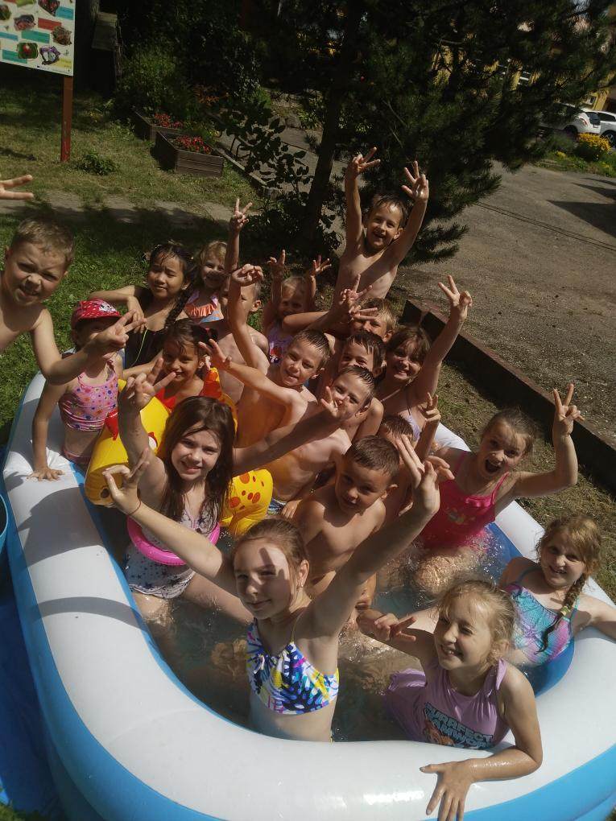**VÝROČNÍ ZPRÁVA PRO ŠKOLNÍ ROK 2023/2024 Školní družina při ZŠ Kpt. Jasioka Havířov - Prostřední Suchá**

**Téma celoroční hry: Harry Potter**

Vychovatelka: Martina Kolková

Petra Fekete

Oddělení: 2

Počet zapsaných žáků: 49

**CÍL:**

Cílem celoroční hry je ukázat dětem, že i obyčejný příběh nás může mnohému naučit, ověřit znalosti, získat nové kamarády a dovednosti. Vytvořit se spolužáky a pedagogy příjemné prostředí jednotlivých oddělení.

Tím vznikne funkční kolektiv, žáci se naučí pracovat v týmech a podporovat jeden druhého.

**Celý školní rok jsme přemýšleli, soutěžili, pracovali, tvořili a bavili se.**

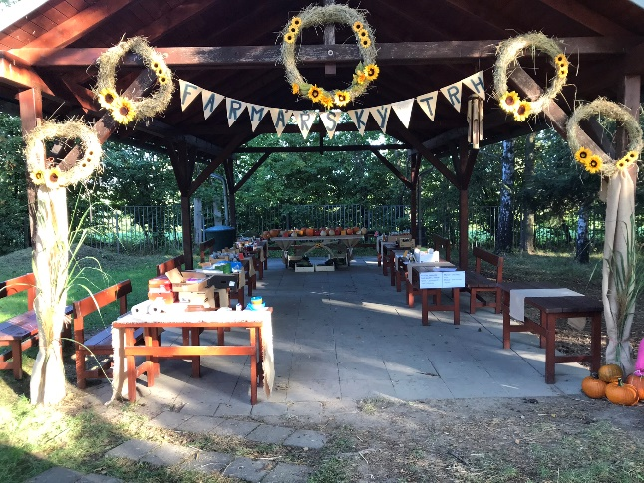**V září se družina zúčastnila společných příprav k výročí 65. let naší školy.** Vzali jsme si na starost zahradu – údržba, příprava a úklid. Obohatili jsme zahradu o cedule k jednotlivým částem zahrady. Připravili Farmářský trh.

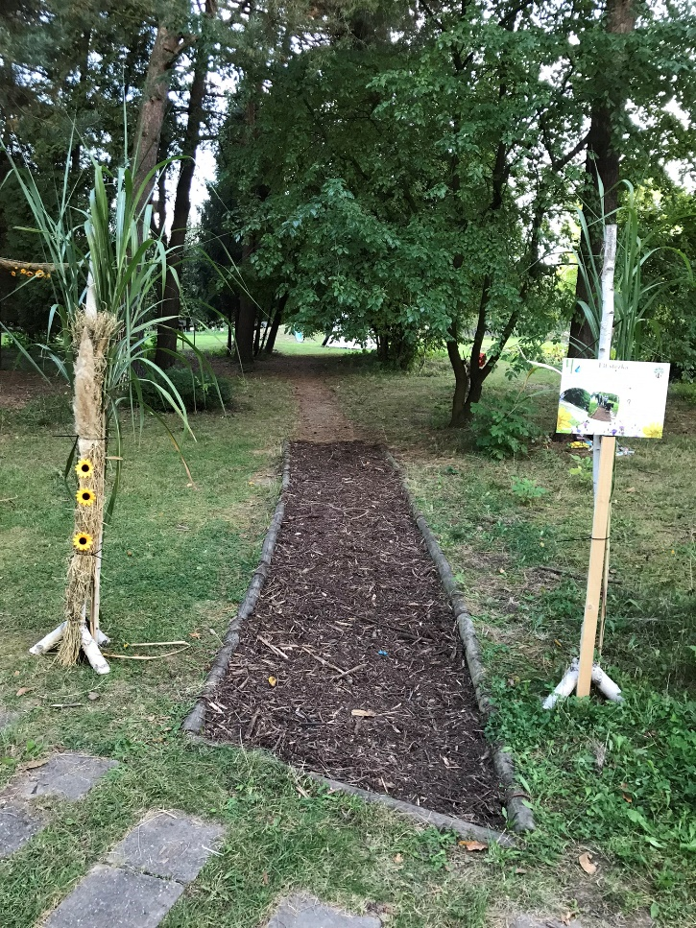

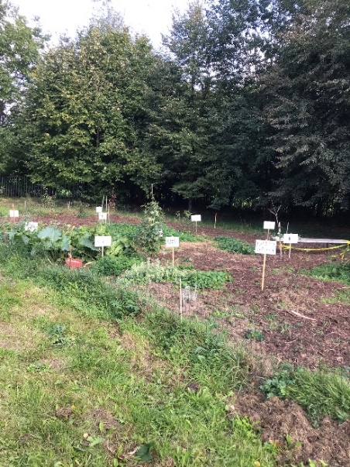

**Podzim** jsme strávili venku, počasí přálo, a proto jsme mohli pouštět i draky. V zahradě jsme soutěžili, opékali a spontánně jsme strávili čas v přírodě. Sklidili jsme úrodu dýní, posbírali ořechy, opravili Teeppe.

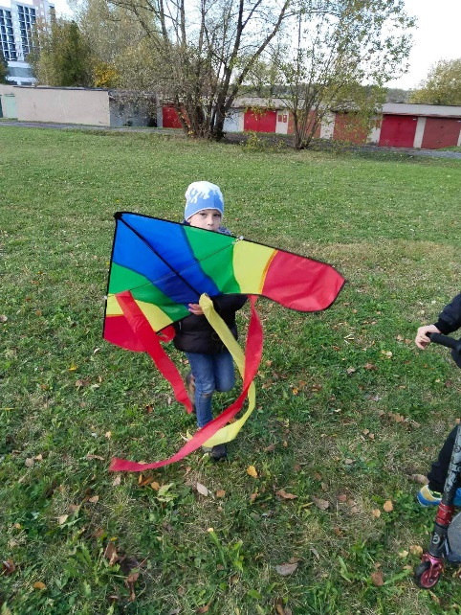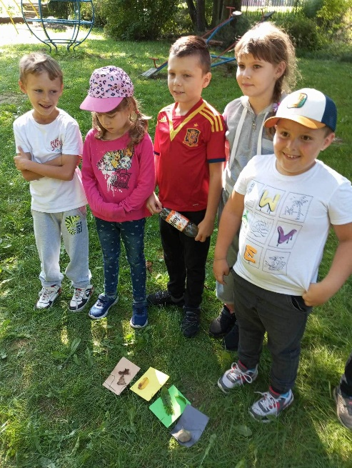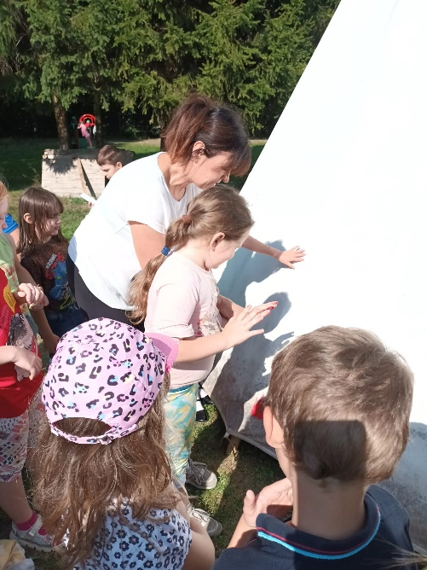

**Úprava Teepee**  **Bojovky**  **Drakiáda**

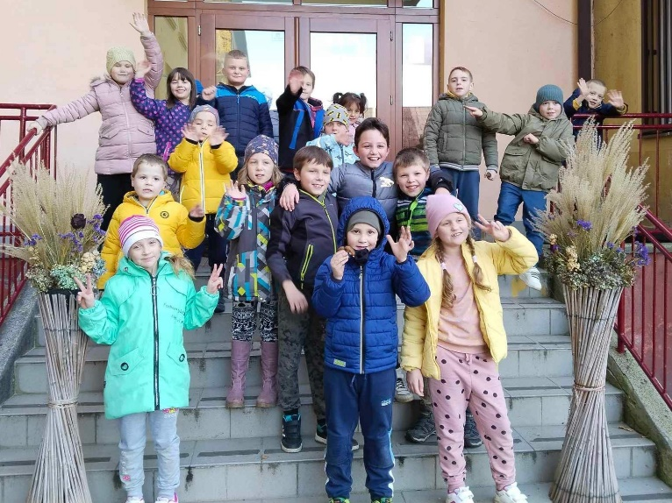**Dýňobraní** jsme pojali jako Strašidelný den, a do Vánoc to byl už jen krok.

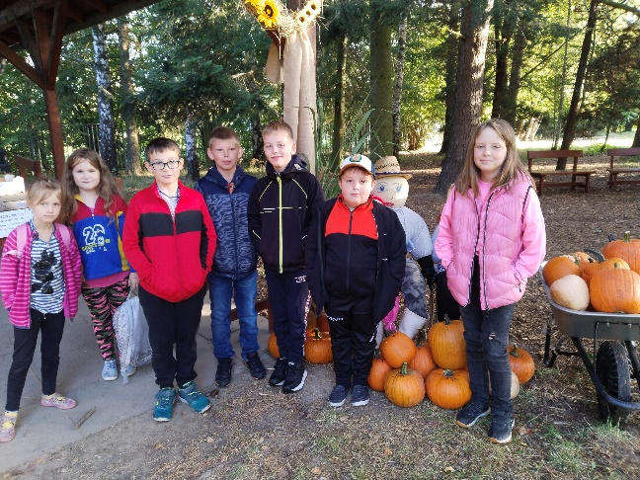

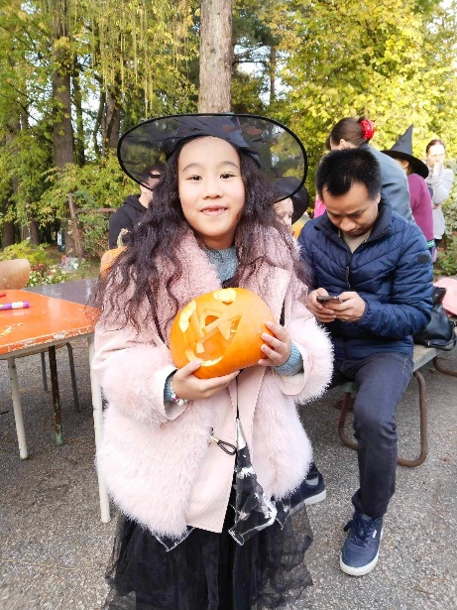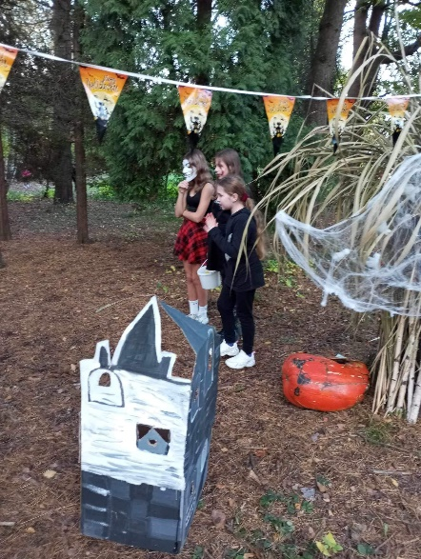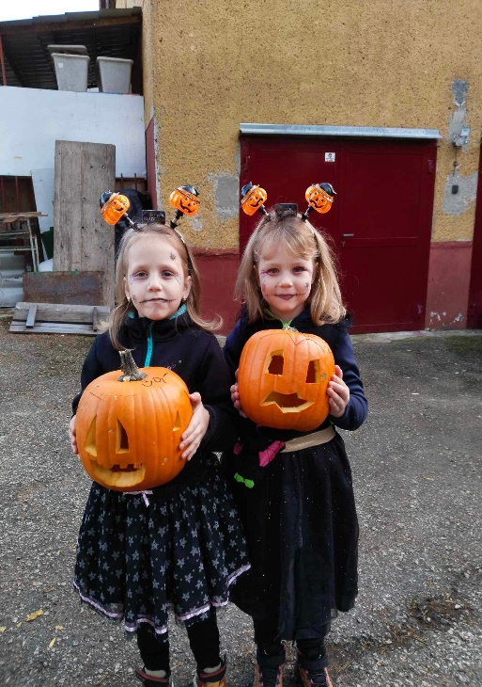

**Vánoce -** Prosinec jsme tvořili Betlém z marionet, každý tu svou. Vznikl z nich nádherný obrovský Betlém plný lidí a zvířátek

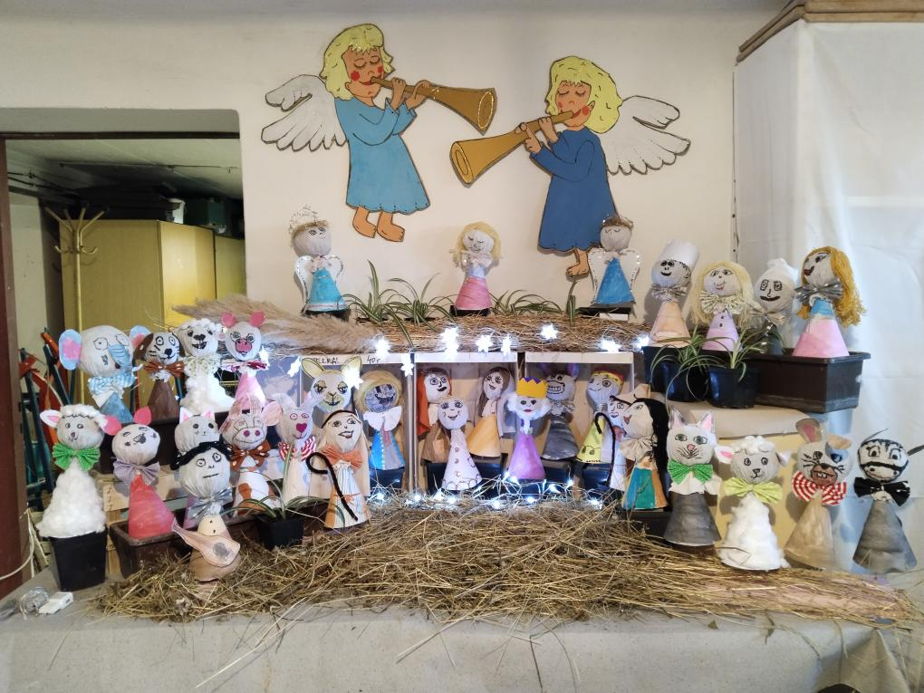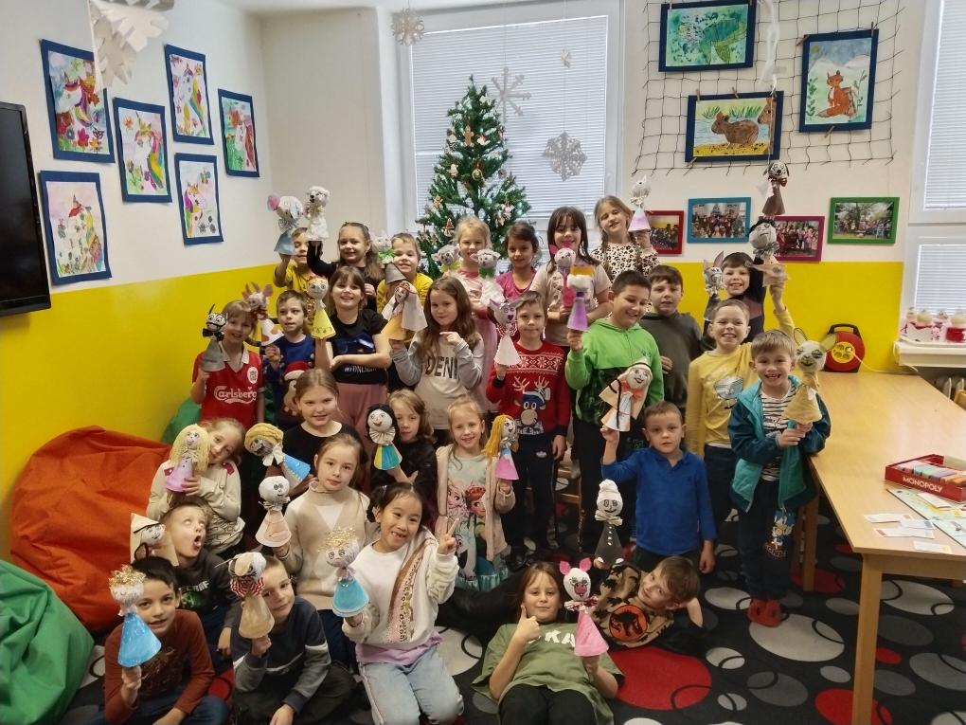

V **Únoru** družina organizovala bazar obnošeného šatstva, který jsme nazvali **„Dej tomu ještě šanci“** akarneval**.**

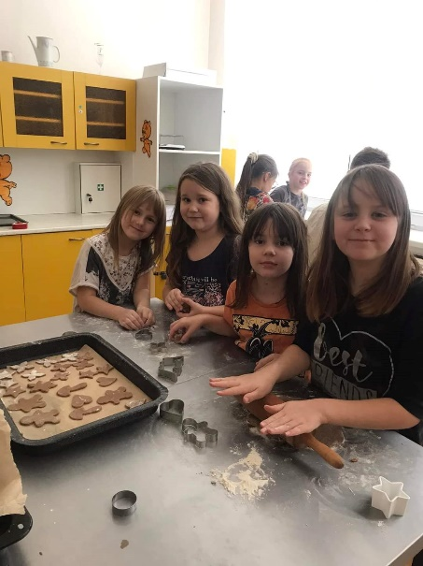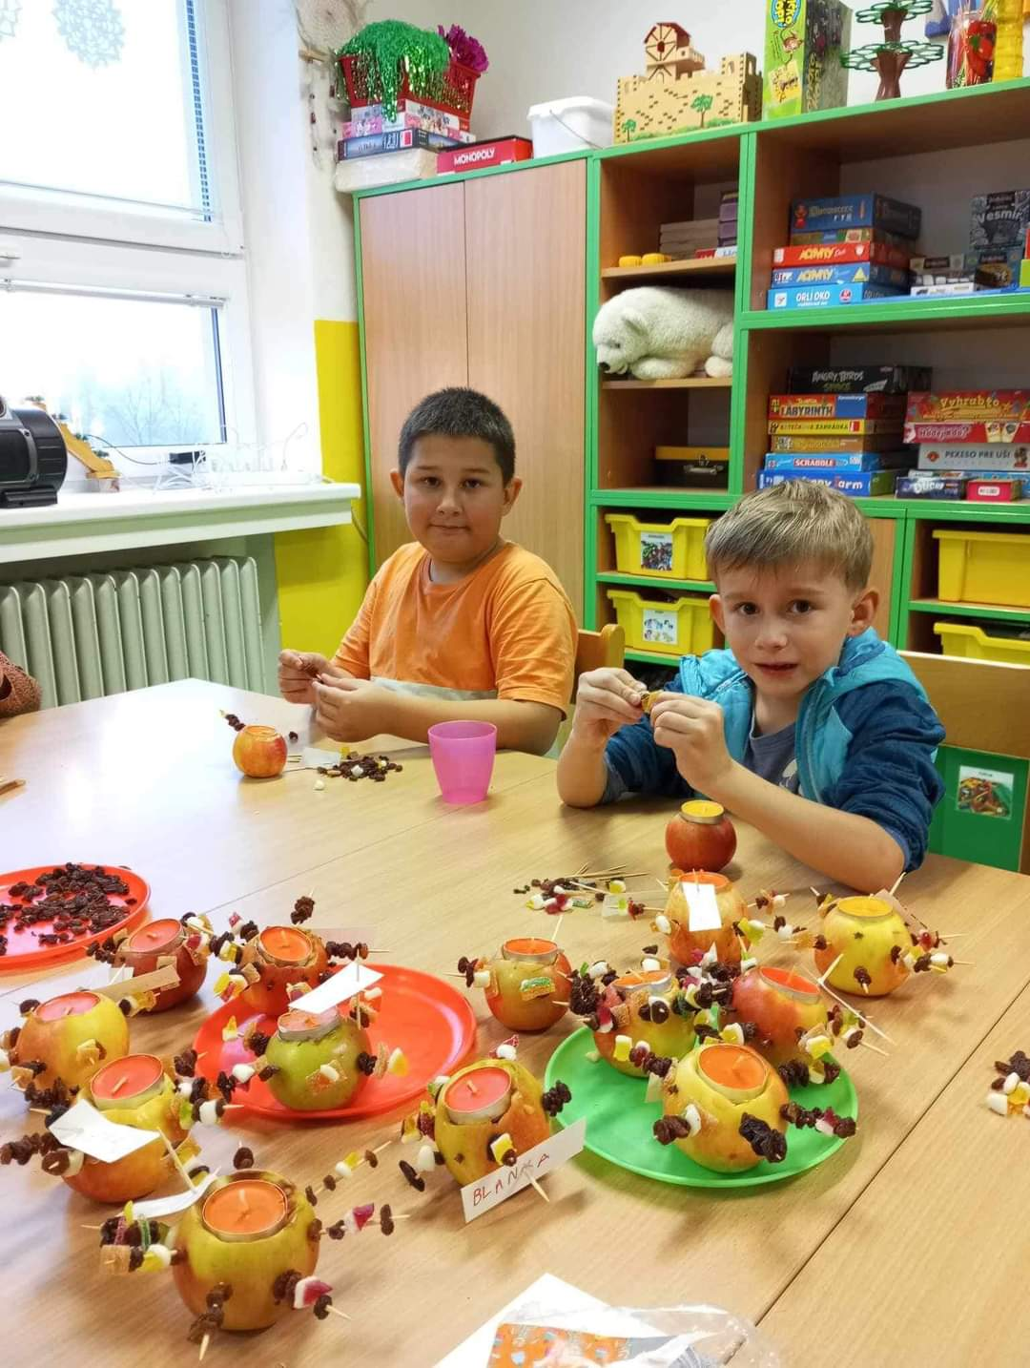

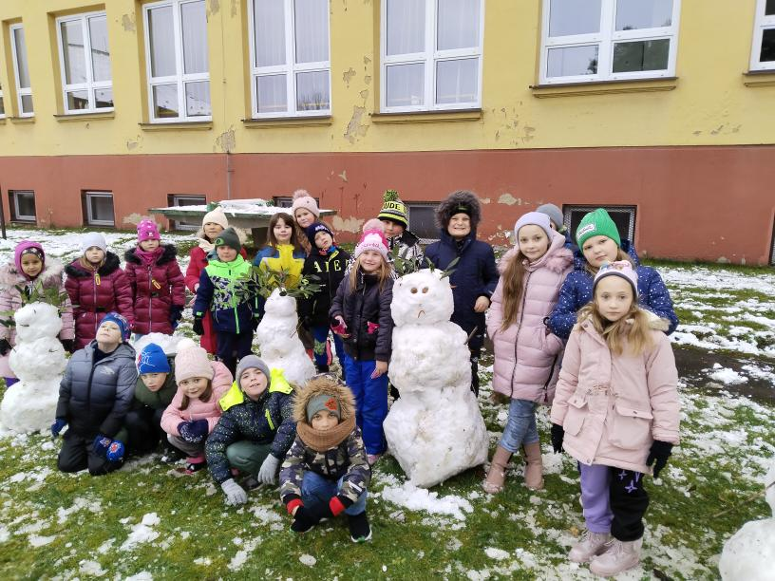

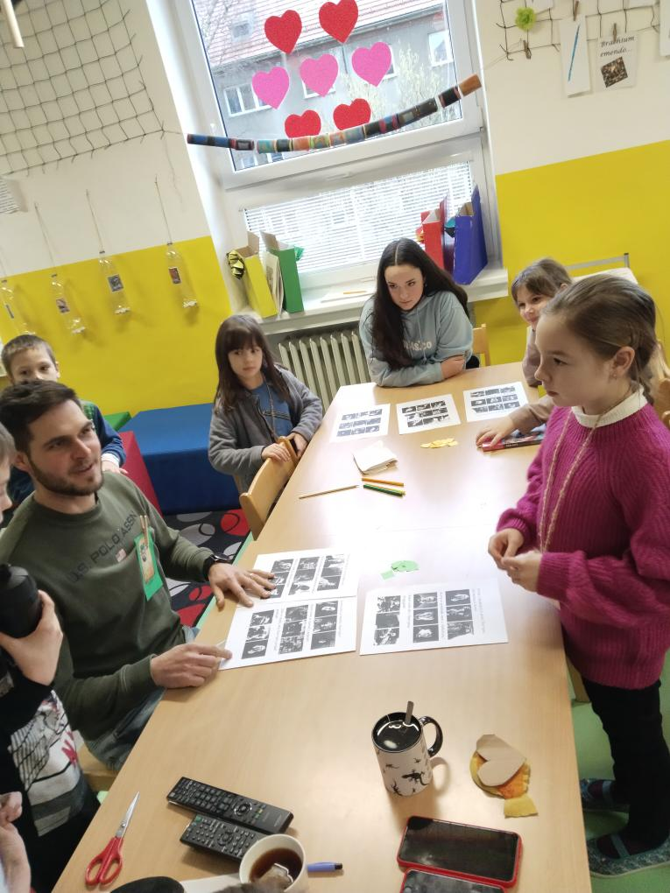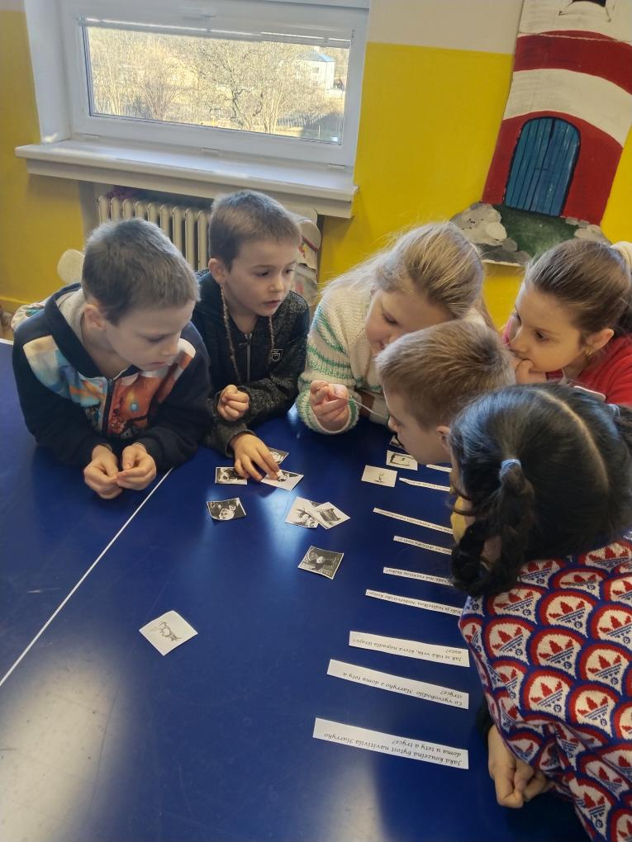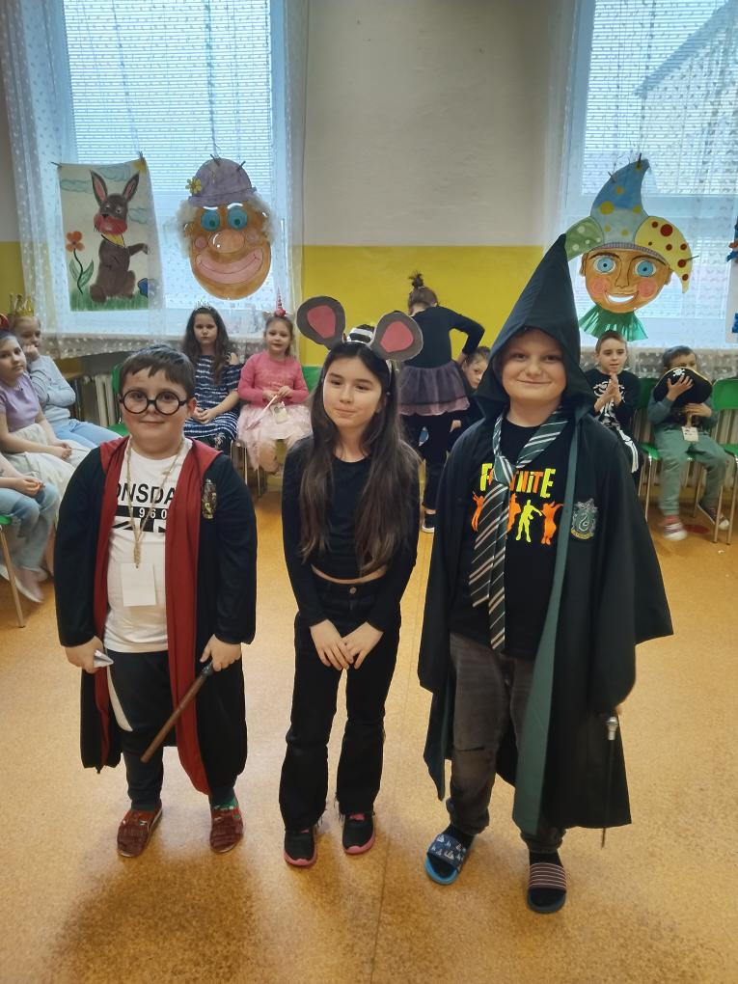Patroni

**Karneval Kvízování Patroni**

**Od** března jsme zase byli co nejvíc venku. Odnesli jsme do psího útulku MAX něco na zub a deky, které byli už pro naše potřeby zbytečné. Pozvali družina na turnaj ve fotbale. Připravili jsme vystoupení a venkovní „Kavárnu“ pro maminky a zakončili školní rok velkou Celoroční bojovkou.

**Turnaj družin ve fotbale**

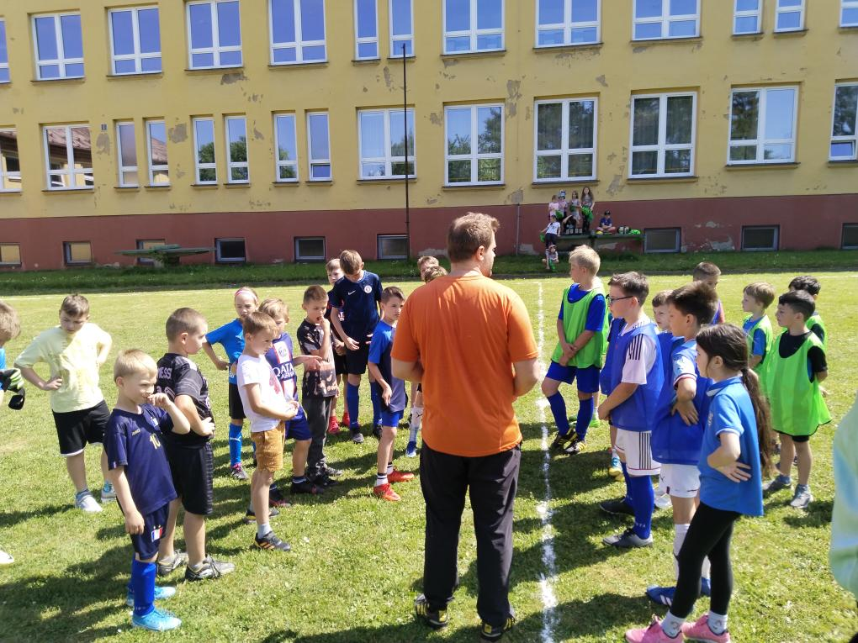

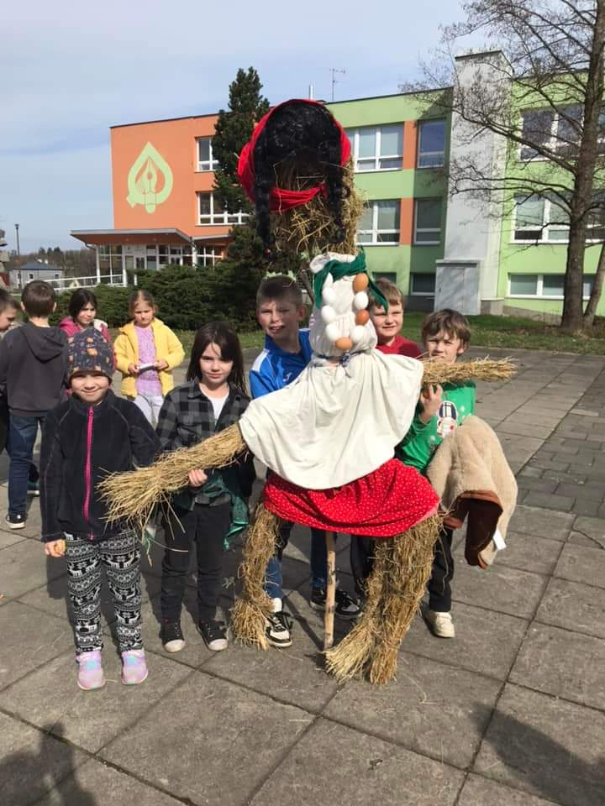

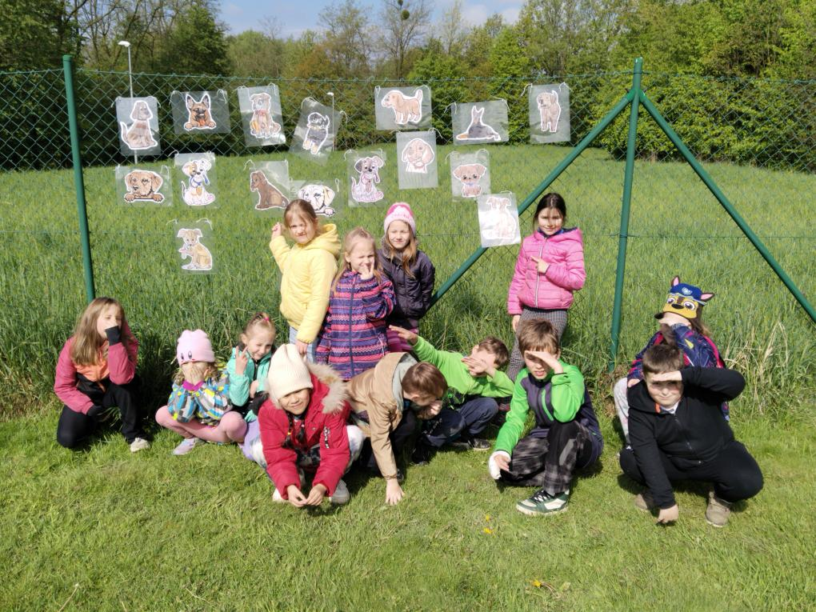

**Vynášení Morany, psí útulek MAX**

Myslíme si, že cíl, který jsme si stanovili na začátku září se nám podařilo naplnit.

Známe příběh Harryho Pottera, umíme pracovat s kvízy, umíme spolupracovat, známe více učitelů, asistentů a spolužáků z druhého stupně (patroni našich kolejí).

Dokážeme přijmout prohru, postavit se za kamaráda, respektovat mladší spolužáky. Známe něco z přírody – poznáme naše krmítkové ptáky, rozeznáme jahodník, maliník, ostružiník, mátu, levanduli, umíme ze semínka vypěstovat dýně, rajče a papriku.

Víme, proč jsou pejsci v útulku, proč bychom měli třídit naše odpady a šeřit životní prostředí, zkusili jsme i několik možností (bazárek, třídění plastu a papíru v družině, úklid lesa …). Proč si máme pomáhat a jeden druhého respektovat.

